Моделе-ориентированный инструмент для проведения стратегических сессий.

# Общие положения:

Инструмент предназначен для поддержки стратегических сессий по детальному анализу проекта (проектной программы).

Инструмент обеспечивает построение системных моделей всех компонентов проекта, а именно:

1. создаваемой в ходе проекта системы/продукта (структуры, составных частей, связей и тд);
2. работ проекта;
3. предприятий (и подразделений) участников проекта.

Системные модели составляют архитектурные представления в форме набора структурных диаграмм и документов проекта (в виде файлов), ассоциированных с элементами диаграмм.

Инструмент включает мета-модели компонентов I-III-c обобщённого проекта, которые в ходе внедрения конкретизируются и таким образом преобразуются в модели компонентов рассматриваемого проекта, также с элементами моделей ассоциируются фактически выполненные проектные документы (CAD-модели/чертежи, описания, расчётные модели и результаты расчётов и тд).

Пример вида экрана Инструмента представлен на Рис. 1.

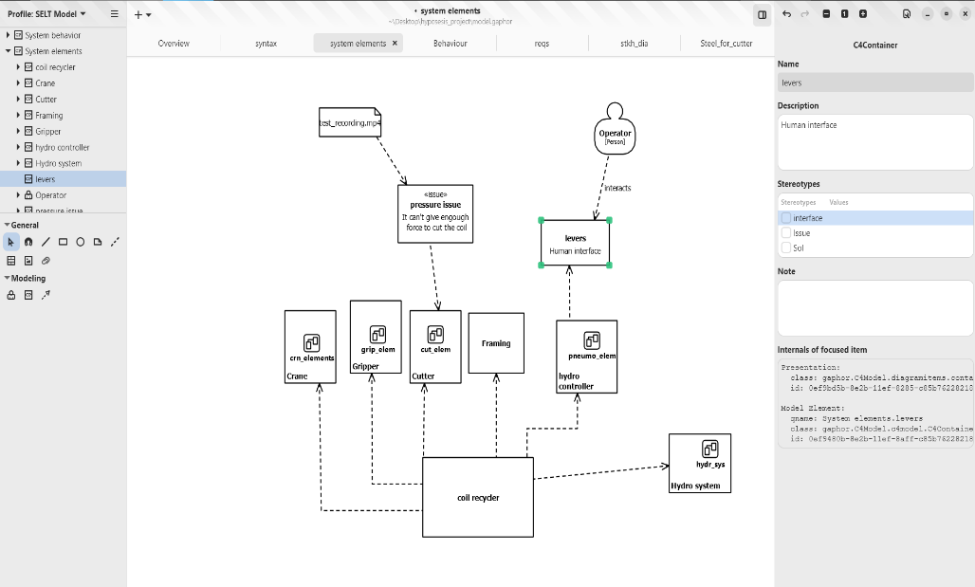

Рис. – Предварительный вид инструмента

Внедрённый Инструмент обеспечивает структурированный доступ к совокупности проектных документов, отражает связи между компонентами проекта и документами, обеспечивает прослеживаемость связей компонентов проекта друг с другом и обеспеченность их проектными документами.

# Требования к реализации инструмента:

(приведённые требования могут быть скорректированы)

1. Инструмент выполнен в однопользовательской версии для развёртывания на одном компьютере (рабочее место моделирования, РМ-М), для остальных участников стратегических сессий данные представляются в виде отчетов/презентаций, либо в режиме просмотра экранов РМ-М с отображаемыми моделями.
2. Для внедрения Инструмента должен быть предоставлен перечень документации по проекту (программе), а также файлы проектных документов для включения их в модель. Это необходимо для обеспечения прослеживаемости от системного уровня до уровня конкретных документов (чертежей, расчетов и т.д.).
3. Файлы проектных документов должны храниться в репозитарии на компьютере РМ-М для формирования ссылок в модели.
4. В виду разнородности файлов, на компьютере РМ-М должна быть равёрнуты средства просмотра файлов.